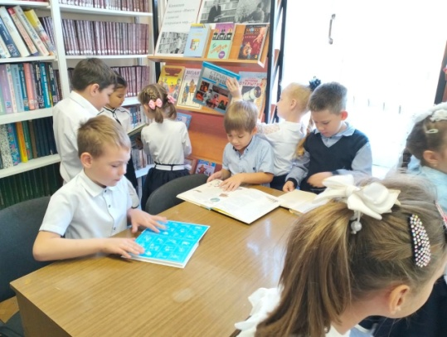
«Вместе с книгой открываем мир»
Каждый год, в четвертый понедельник октября, во всем мире отмечается Международный день школьных библиотек.
Этот праздник был включен в календарь дат и событий более двух десятилетий назад и стал традицией для десятков стран. Международный день школьных библиотек был учрежден ЮНЕСКО в 1999 году и с тех пор стал очень популярным.
В нашей школе, в четь этого праздника, библиотекарь Рената Максуткановна Тюлентаева оргазовала выставку "Вместе с книгой открываем мир..." и пригласила на первую экскурсию учеников 1А класса. В ходе дружеской беседы Рената Максуткановна рассказала какие книги есть в школьной библиотеке, дети рассказали о сказках, которые им нравятся. Получился очень познавательный библиотечный урок.
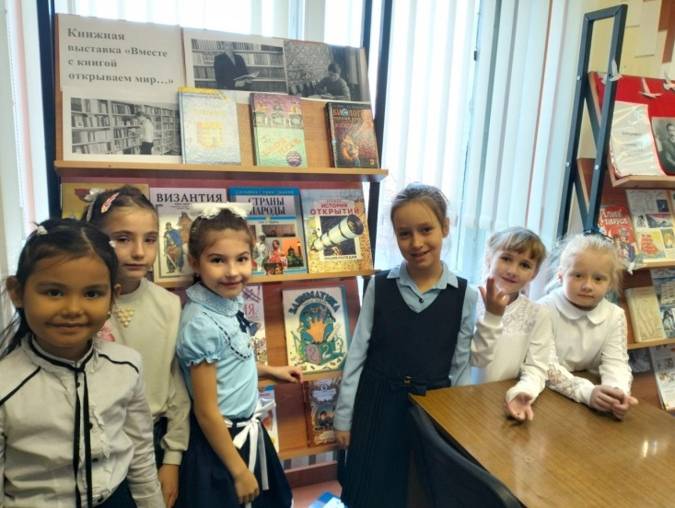
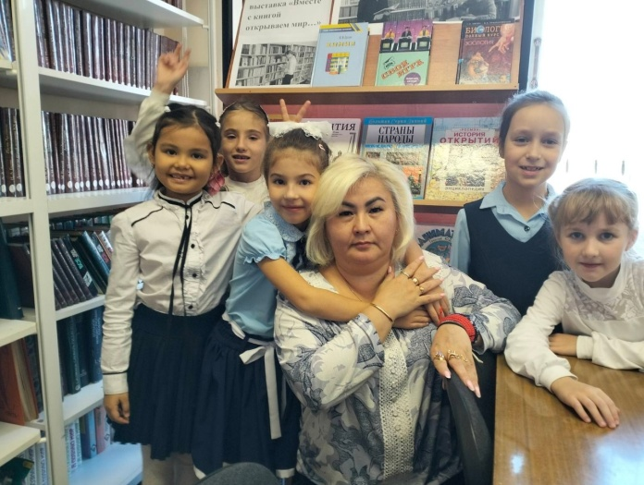
https://vk.com/school5bratsk?w=wall-205011956_755

